环境空气质量篇

一、4月环境空气质量概况
宜昌市环境空气质量监测网由17个环境空气质量自动监测站点组成，其中国控点6个，分布在中心城区，省控点11个，分布在各县市。2025年4月，市环境空气质量监测网络对全市14个县市区空气质量监测结果如下：
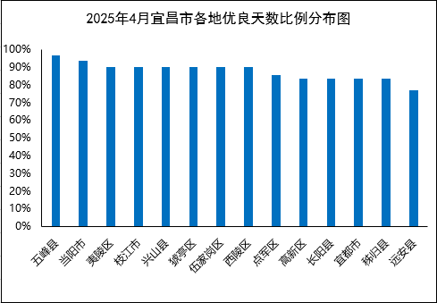
全市14个县市区优良天数比例均值为87.5%，较上年同期下降10.6个百分点，14个县市区空气质量优良天数比例在76.7%至96.6%之间。
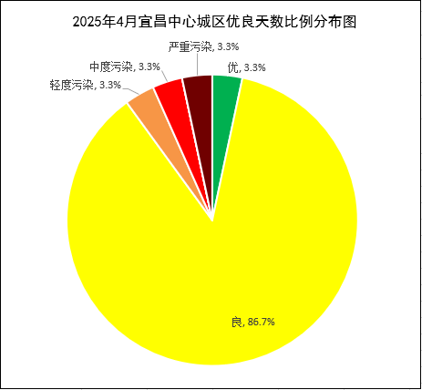
国家考核区域的空气质量优良天数为27天，优良天数比例为90.0%，较上年同期下降10.0个百分点。详见附表1。
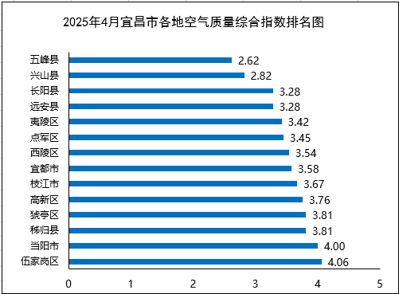
按照城市环境空气质量综合指数评价，14个县市区空气质量监测结果相对较好的县市区是：五峰县、兴山县和长阳县；相对较差的县市区是：猇亭区、秭归县、当阳市和伍家岗区。详见附表2。
全市14个县市区，PM_{2.5}月浓度各县市区除当阳市、枝江市和伍家岗区外，其余均未超过国家二级浓度限值；PM₁₀月浓度除远安县和当阳市外，其他县市区均未超过国家二级浓度限值；O₃日最大8小时平均第90百分位数除远安县外，其他县市区均未超过国家二级浓度限值；其他基本项目浓度均达到国家二级浓度限值。宜昌市各县市区基本项目浓度详见附表3。

二、1～4月累计环境空气质量概况
国家考核区域的空气质量优良天数为92天，优良天数比例为76.7%，较上年同期下降3.5个百分点。详见附表1。
国家考核区域PM₁₀平均浓度值为83μg/m³，超过国家二级浓度限值（国家二级浓度限值为70μg/m³），超标倍数为0.2，与2024年同期（71μg/m³）相比上升16.9%。详见附表4。
国家考核区域PM_{2.5}平均浓度值为55μg/m³，超过国家二级浓度限值（国家二级浓度限值为35μg/m³），超标倍数为0.6，与2024年同期（52μg/m³）相比上升5.8%。详见附表5。
国家考核区域O₃日最大8小时平均第90百分位数为131μg/m³，达到国家二级浓度限值（国家二级浓度限值为160μg/m³），与2024年同期（129μg/m³）相比上升1.6%。详见附表6。
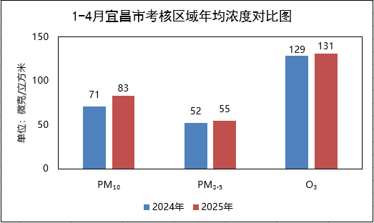
全市各县市区空气质量情况见附表1。全市各县市区浓度情况见附表4-6。

附表
表1 2025年4月和1～4月空气质量优良天数比例情况表
4月优良天数比例 |  |  |  |  |  |  |  |  |  | 1～4月优良天数比例
序号 | 县市区 | 优 | 良 | 轻度污染 | 中度污染 | 重度  污染 | 严重  污染 | 优良天  数比例(%) | 较2024年同期增幅(%) | 序号 | 县市区 | 优 | 良 | 轻度污染 | 中度污染 | 重度  污染 | 严重  污染 | 优良天  数比例(%) | 较2024年同期增幅(%)
1 | 五峰县 | 6 | 22 | 1 | 0 | 0 | 0 | 96.6 | -3.4 | 1 | 五峰县 | 40 | 71 | 5 | 2 | 0 | 0 | 94.1 | -4.2
2 | 当阳市 | 1 | 27 | 0 | 1 | 0 | 1 | 93.3 | -3.4 | 2 | 兴山县 | 44 | 68 | 7 | 1 | 0 | 0 | 93.3 | -5.0
3 | *夷陵区 | 1 | 26 | 1 | 1 | 0 | 1 | 90.0 | 0.0 | 3 | 秭归县 | 20 | 84 | 11 | 5 | 0 | 0 | 86.7 | -10.8
3 | 枝江市 | 1 | 26 | 2 | 1 | 0 | 0 | 90.0 | -6.7 | 4 | 远安县 | 10 | 89 | 17 | 1 | 1 | 1 | 83.2 | -11.8
3 | 兴山县 | 7 | 20 | 2 | 1 | 0 | 0 | 90.0 | -10.0 | 5 | 枝江市 | 7 | 92 | 13 | 7 | 1 | 0 | 82.5 | 0.7
3 | *猇亭区 | 1 | 26 | 1 | 1 | 0 | 1 | 90.0 | -10.0 | 6 | 当阳市 | 8 | 90 | 13 | 8 | 0 | 1 | 81.7 | -1.8
3 | *伍家岗区 | 1 | 26 | 1 | 1 | 1 | 0 | 90.0 | -10.0 | 7 | *猇亭区 | 10 | 81 | 15 | 5 | 2 | 1 | 79.8 | -2.6
4 | *西陵区 | 1 | 25 | 1 | 1 | 0 | 1 | 89.7 | -10.3 | 8 | *点军区 | 16 | 74 | 13 | 7 | 3 | 0 | 79.6 | 2.5
5 | *点军区 | 0 | 23 | 2 | 2 | 0 | 0 | 85.2 | -14.8 | 8 | 长阳县 | 17 | 77 | 17 | 6 | 2 | 0 | 79.0 | -9.4
6 | *高新区 | 2 | 23 | 3 | 1 | 0 | 1 | 83.3 | -10.0 | 9 | *夷陵区 | 10 | 84 | 17 | 6 | 2 | 1 | 78.3 | 2.7
6 | 长阳县 | 1 | 24 | 3 | 2 | 0 | 0 | 83.3 | -13.4 | 10 | *西陵区 | 9 | 77 | 19 | 6 | 2 | 1 | 75.4 | -3.4
6 | 宜都市 | 1 | 24 | 4 | 1 | 0 | 0 | 83.3 | -16.7 | 11 | *伍家岗区 | 8 | 77 | 21 | 5 | 4 | 0 | 73.9 | -1.8
6 | 秭归县 | 0 | 25 | 3 | 2 | 0 | 0 | 83.3 | -16.7 | 12 | 宜都市 | 9 | 79 | 21 | 7 | 4 | 0 | 73.3 | -8.5
7 | 远安县 | 1 | 22 | 6 | 0 | 0 | 1 | 76.7 | -23.3 | 13 | *高新区 | 9 | 73 | 23 | 7 | 3 | 1 | 70.7 | -1.8
国家考核区域 |  | 1 | 26 | 1 | 1 | 0 | 1 | 90.0 | -10.0 | 国家考核区域 |  | 9 | 83 | 18 | 6 | 3 | 1 | 76.7 | -3.5
全市平均 |  |  |  |  |  |  |  | 87.5 | -10.6 | 全市平均 |  |  |  |  |  |  |  | 80.8 | -4.0
备注：*为国家考核区域；全市（含国家考核区域）用实况数据评价。

表2 2025年4月空气质量综合指数排名表

序号 | 县市区 | 综合指数 | 最大指数 | 主要污染物
1 | 五峰县 | 2.62 | 0.80 | O₃
2 | 兴山县 | 2.82 | 0.79 | PM₁₀
3 | 长阳县 | 3.28 | 1.00 | O₃
4 | 远安县 | 3.28 | 1.10 | PM₁₀
5 | *夷陵区 | 3.42 | 0.94 | O₃
6 | *点军区 | 3.45 | 0.94 | O₃
7 | *西陵区 | 3.54 | 0.92 | O₃
8 | 宜都市 | 3.58 | 1.00 | PM₁₀
9 | 枝江市 | 3.67 | 1.03 | PM_{2.5}
10 | *高新区 | 3.76 | 0.97 | PM_{2.5}
11 | *猇亭区 | 3.81 | 0.97 | PM_{2.5},PM₁₀
11 | 秭归县 | 3.81 | 0.98 | O₃
12 | 当阳市 | 4.00 | 1.14 | PM_{2.5}
13 | *伍家岗区 | 4.06 | 1.03 | PM_{2.5}
备注：*为国家考核区域；全市（含国家考核区域）用实况数据评价。

表3 2025年4月空气污染物平均浓度情况表

县市区 | PM_{2.5}  （μg/m³) | PM₁₀  （μg/m³) | O₃最大8小时第90  百分位  （μg/m³） | NO₂  （μg/m³) | SO₂  （μg/m³) | CO第95百分值（mg/m³)
宜都市 | 34 | 70 | 148 | 17 | 7 | 0.6
五峰县 | 23 | 46 | 128 | 12 | 5 | 0.5
长阳县 | 29 | 66 | 160 | 10 | 5 | 0.7
兴山县 | 25 | 55 | 118 | 10 | 8 | 0.8
秭归县 | 31 | 62 | 157 | 32 | 6 | 0.6
远安县 | 24 | 77 | 165 | 7 | 5 | 0.8
当阳市 | 40 | 78 | 148 | 19 | 9 | 0.8
枝江市 | 36 | 67 | 142 | 19 | 8 | 0.7
*猇亭区 | 34 | 68 | 154 | 23 | 9 | 0.7
*西陵区 | 32 | 62 | 148 | 20 | 7 | 0.8
*伍家岗区 | 36 | 67 | 139 | 36 | 7 | 0.7
*夷陵区 | 29 | 63 | 150 | 19 | 7 | 0.6
*点军区 | 28 | 60 | 150 | 24 | 6 | 0.6
*高新区 | 34 | 65 | 154 | 25 | 6 | 0.7
宜昌 | 32 | 64 | 148 | 25 | 7 | 0.6
均值 | 31 | 65 | 147 | 20 | 7 | 0.7
备注：*为国家考核区域；全市（含国家考核区域）用实况数据评价。

表4 2025年4月和1～4月可吸入颗粒物（PM₁₀）平均浓度情况表
4月可吸入颗粒物（PM₁₀） |  |  |  |  |  | 1～4月可吸入颗粒物（PM₁₀）
按平均浓度排序 |  |  | 按2024年同期增幅排序 |  |  | 按平均浓度排序 |  |  | 按2024年同期增幅排序
序号 | 县市区 | 2025年4月浓度  （μg/m³） | 序号 | 县市区 | 较2024年同期增幅(%) | 序号 | 县市区 | 2025年1～4月  浓度  （μg/m³） | 序号 | 县市区 | 较2024年同期增幅(%)
1 | 五峰县 | 46 | 1 | *猇亭区 | 19.3 | 1 | 五峰县 | 52 | 1 | 宜都市 | 4.9
2 | 兴山县 | 55 | 2 | 宜都市 | 32.1 | 1 | 兴山县 | 53 | 2 | *猇亭区 | 8.1
3 | *点军区 | 60 | 3 | *伍家岗区 | 36.7 | 2 | 秭归县 | 68 | 3 | *夷陵区 | 11.8
4 | 秭归县 | 62 | 4 | 兴山县 | 37.5 | 3 | 长阳县 | 80 | 4 | 五峰县 | 13.0
4 | *西陵区 | 62 | 5 | *点军区 | 39.5 | 3 | *猇亭区 | 80 | 5 | 当阳市 | 14.8
5 | *夷陵区 | 63 | 6 | *西陵区 | 40.9 | 3 | *伍家岗区 | 80 | 6 | 枝江市 | 15.5
6 | *高新区 | 65 | 7 | 当阳市 | 41.8 | 4 | *点军区 | 81 | 7 | *伍家岗区 | 15.9
7 | 长阳县 | 66 | 8 | 枝江市 | 42.6 | 5 | 枝江市 | 82 | 8 | *西陵区 | 17.1
7 | 枝江市 | 67 | 9 | *夷陵区 | 46.5 | 5 | *西陵区 | 82 | 9 | 兴山县 | 17.8
7 | *伍家岗区 | 67 | 10 | *高新区 | 47.7 | 6 | 远安县 | 85 | 10 | *点军区 | 19.1
8 | *猇亭区 | 68 | 11 | 五峰县 | 53.3 | 7 | *夷陵区 | 85 | 11 | *高新区 | 21.1
8 | 宜都市 | 70 | 12 | 长阳县 | 57.1 | 7 | 宜都市 | 86 | 12 | 长阳县 | 21.2
9 | 远安县 | 77 | 13 | 秭归县 | 67.6 | 8 | *高新区 | 86 | 13 | 秭归县 | 36.0
10 | 当阳市 | 78 | 14 | 远安县 | 75.0 | 9 | 当阳市 | 93 | 14 | 远安县 | 49.1
国家考核区域 |  | 64 | 国家考核区域 |  | 36.2 | 国家考核区域 |  | 83 | 国家考核区域 |  | 16.9
全市平均 |  | 65 | 全市平均 |  | 44.4 | 全市平均 |  | 78 | 全市平均 |  | 18.2
备注：*为国家考核区域；全市（含国家考核区域）用实况数据评价。
表5 2025年4月和1～4月细颗粒物（PM_{2.5}）平均浓度情况表
4月细颗粒物（PM_{2.5}） |  |  |  |  |  | 1～4月细颗粒物（PM_{2.5}）
按平均浓度排序 |  |  | 按2024年同期增幅排序 |  |  | 按平均浓度排序 |  |  | 按2024年同期增幅排序
序号 | 县市区 | 2025年4月浓度  （μg/m³） | 序号 | 县市区 | 较2024年同期增幅(%) | 序号 | 县市区 | 2025年1～4月  浓度  （μg/m³） | 序号 | 县市区 | 较2024年同期增幅(%)
1 | 五峰县 | 23 | 1 | *夷陵区 | 3.6 | 1 | 兴山县 | 33 | 1 | *夷陵区 | 1.9
2 | 远安县 | 24 | 2 | 宜都市 | 6.2 | 2 | 五峰县 | 35 | 1 | 枝江市 | 1.9
3 | 兴山县 | 25 | 3 | *西陵区 | 6.7 | 3 | 远安县 | 42 | 2 | *点军区 | 2.0
4 | *点军区 | 28 | 4 | *点军区 | 7.7 | 4 | 秭归县 | 44 | 3 | *伍家岗区 | 5.5
5 | *夷陵区 | 29 | 5 | *伍家岗区 | 12.5 | 5 | 当阳市 | 51 | 4 | *西陵区 | 5.8
5 | 长阳县 | 29 | 5 | 枝江市 | 12.5 | 5 | *点军区 | 51 | 5 | 兴山县 | 6.5
6 | 秭归县 | 31 | 6 | *猇亭区 | 13.3 | 5 | 长阳县 | 51 | 6 | *高新区 | 7.1
7 | *西陵区 | 32 | 7 | *高新区 | 17.2 | 6 | *夷陵区 | 53 | 7 | 当阳市 | 8.5
8 | *猇亭区 | 34 | 8 | 远安县 | 20.0 | 7 | *猇亭区 | 54 | 8 | 宜都市 | 11.8
8 | 宜都市 | 34 | 9 | 长阳县 | 20.8 | 7 | 枝江市 | 54 | 9 | *猇亭区 | 12.5
8 | *高新区 | 34 | 10 | 秭归县 | 24.0 | 8 | *西陵区 | 55 | 10 | 长阳县 | 18.6
9 | *伍家岗区 | 36 | 11 | 兴山县 | 25.0 | 9 | 宜都市 | 57 | 11 | 秭归县 | 18.9
9 | 枝江市 | 36 | 12 | 当阳市 | 48.1 | 10 | *伍家岗区 | 58 | 12 | 远安县 | 20.0
10 | 当阳市 | 40 | 13 | 五峰县 | 53.3 | 11 | *高新区 | 60 | 13 | 五峰县 | 20.7
国家考核区域 |  | 32 | 国家考核区域 |  | 10.3 | 国家考核区域 |  | 55 | 国家考核区域 |  | 5.8
全市平均 |  | 31 | 全市平均 |  | 19.2 | 全市平均 |  | 50 | 全市平均 |  | 8.7
备注：*为国家考核区域；全市（含国家考核区域）用实况数据评价。
表6 2025年4月和1～4月臭氧（O₃）90百分位浓度情况表
4月臭氧（O₃） |  |  |  |  |  | 1～4月臭氧（O₃）
按平均浓度排序 |  |  | 按2024年同期增幅排序 |  |  | 按平均浓度排序 |  |  | 按2024年同期增幅排序
序号 | 县市区 | 2025年4月浓度  （μg/m³） | 序号 | 县市区 | 较2024年同期增幅(%) | 序号 | 县市区 | 2025年1～4月浓度  （μg/m³） | 序号 | 县市区 | 较2024年同期增幅(%)
1 | 兴山县 | 118 | 1 | 兴山县 | -7.1 | 1 | 兴山县 | 102 | 1 | *点军区 | -4.8
2 | 五峰县 | 128 | 2 | *夷陵区 | -3.8 | 2 | 五峰县 | 114 | 2 | 兴山县 | -3.8
3 | *伍家岗区 | 139 | 3 | *伍家岗区 | -3.5 | 3 | *点军区 | 120 | 3 | *高新区 | -2.8
4 | 枝江市 | 142 | 4 | 枝江市 | -3.4 | 4 | *伍家岗区 | 124 | 4 | *伍家岗区 | -2.4
5 | 宜都市 | 148 | 5 | *高新区 | -2.5 | 5 | *西陵区 | 129 | 5 | 枝江市 | -2.2
5 | *西陵区 | 148 | 6 | *点军区 | -0.7 | 5 | 宜都市 | 129 | 6 | *夷陵区 | 2.1
5 | 当阳市 | 148 | 7 | 宜都市 | 5.7 | 6 | 秭归县 | 130 | 7 | 秭归县 | 2.4
6 | *夷陵区 | 150 | 8 | 当阳市 | 5.7 | 7 | 当阳市 | 132 | 8 | 长阳县 | 3.9
6 | *点军区 | 150 | 9 | 五峰县 | 6.7 | 8 | 枝江市 | 134 | 9 | 宜都市 | 4.0
7 | *猇亭区 | 154 | 10 | *西陵区 | 8.8 | 8 | 长阳县 | 134 | 10 | 当阳市 | 4.8
7 | *高新区 | 154 | 11 | 长阳县 | 9.6 | 9 | 远安县 | 135 | 11 | 五峰县 | 5.6
8 | 秭归县 | 157 | 12 | *猇亭区 | 10.8 | 10 | *高新区 | 137 | 12 | *西陵区 | 7.5
9 | 长阳县 | 160 | 13 | 秭归县 | 12.1 | 11 | *猇亭区 | 140 | 13 | 远安县 | 8.0
10 | 远安县 | 165 | 14 | 远安县 | 14.6 | 12 | *夷陵区 | 143 | 14 | *猇亭区 | 9.4
国家考核区域 |  | 148 | 国家考核区域 |  | 0.7 | 国家考核区域 |  | 131 | 国家考核区域 |  | 1.6
全市平均 |  | 147 | 全市平均 |  | 3.5 | 全市平均 |  | 129 | 全市平均 |  | 2.4
备注：*为国家考核区域；全市（含国家考核区域）用实况数据评价。

